Gebaut für alle: Hobby setzt mit
OPTIMA-Wohnmobilen auf Vielfalt
Fockbek, 04. August 2023 – Wohnmobil-Urlaub für alle: Damit meint Hobby eine große Auswahl an Fahrzeugen für alle Bedürfnisse. Die bewährte OPTIMA-Serie setzt in der Saison 2024 ihren Erfolgskurs fort. Mit dabei sind Modelle für Paare und Familien mit bis zu sieben Schlafplätzen vom Einsteiger bis zur Oberklasse.

Es gibt nicht mehr DEN typischen Camper“, so Thomas Neubert, Produktmanager bei Hobby. Unsere Kunden kommen aus verschiedenen Altersgruppen und haben ganz unterschiedliche Ansprüche ans mobile Reisen. Das bedeutet für uns: Wir müssen eine große Bandbreite unterschiedlicher Geschmäcker und Bedürfnissen bedienen. Das fängt an mit der Größe des Fahrzeugs – fällt die Wahl auf einen kompakten Van, einen vielseitigen Teilintegrierten oder ein großes Familienfahrzeug mit Alkoven? Für die meisten ist im nächsten Schritt die Schlafsituation entscheidend. Innerhalb aller Fahrzeug-Baureihen gibt es unterschiedliche Grundrisse – zum Beispiel mit Einzelbetten, Hubbetten oder Doppelbetten. Danach geht es an die Feinheiten: Unsere Kunden können sich fragen: Ist mir viel Platz in der Küche wichtig? Brauche ich einen großen Waschraum oder genügt beim Campen eine kompakte Lösung? Für alle, die mit viel Ausrüstung und Gepäck reisen gibt es große Garagen. Und natürlich ist das Interieur wichtig – also wähle ich ein eher schlichtes oder elegantes Design oder setze ich auf einen cleanen skandinavischen Look?“
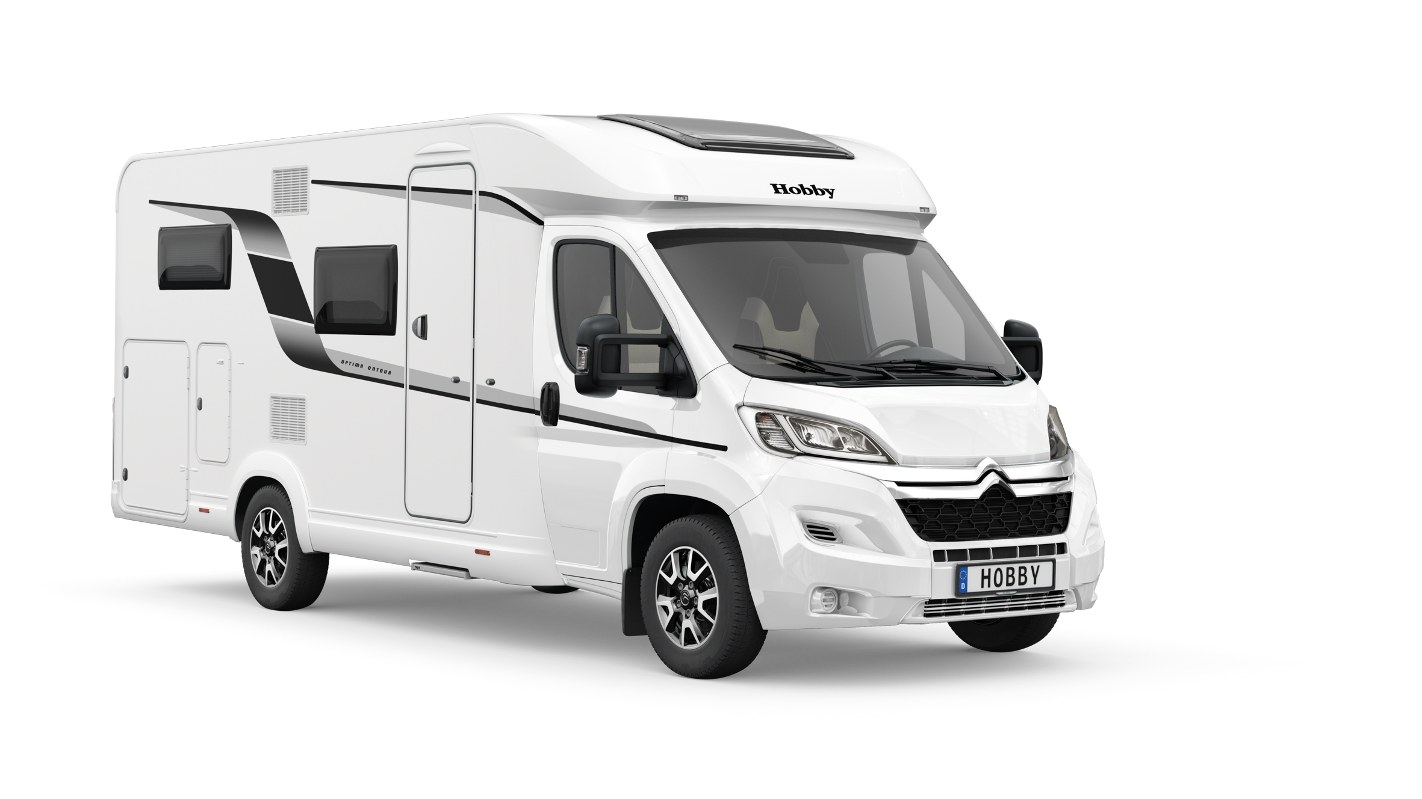
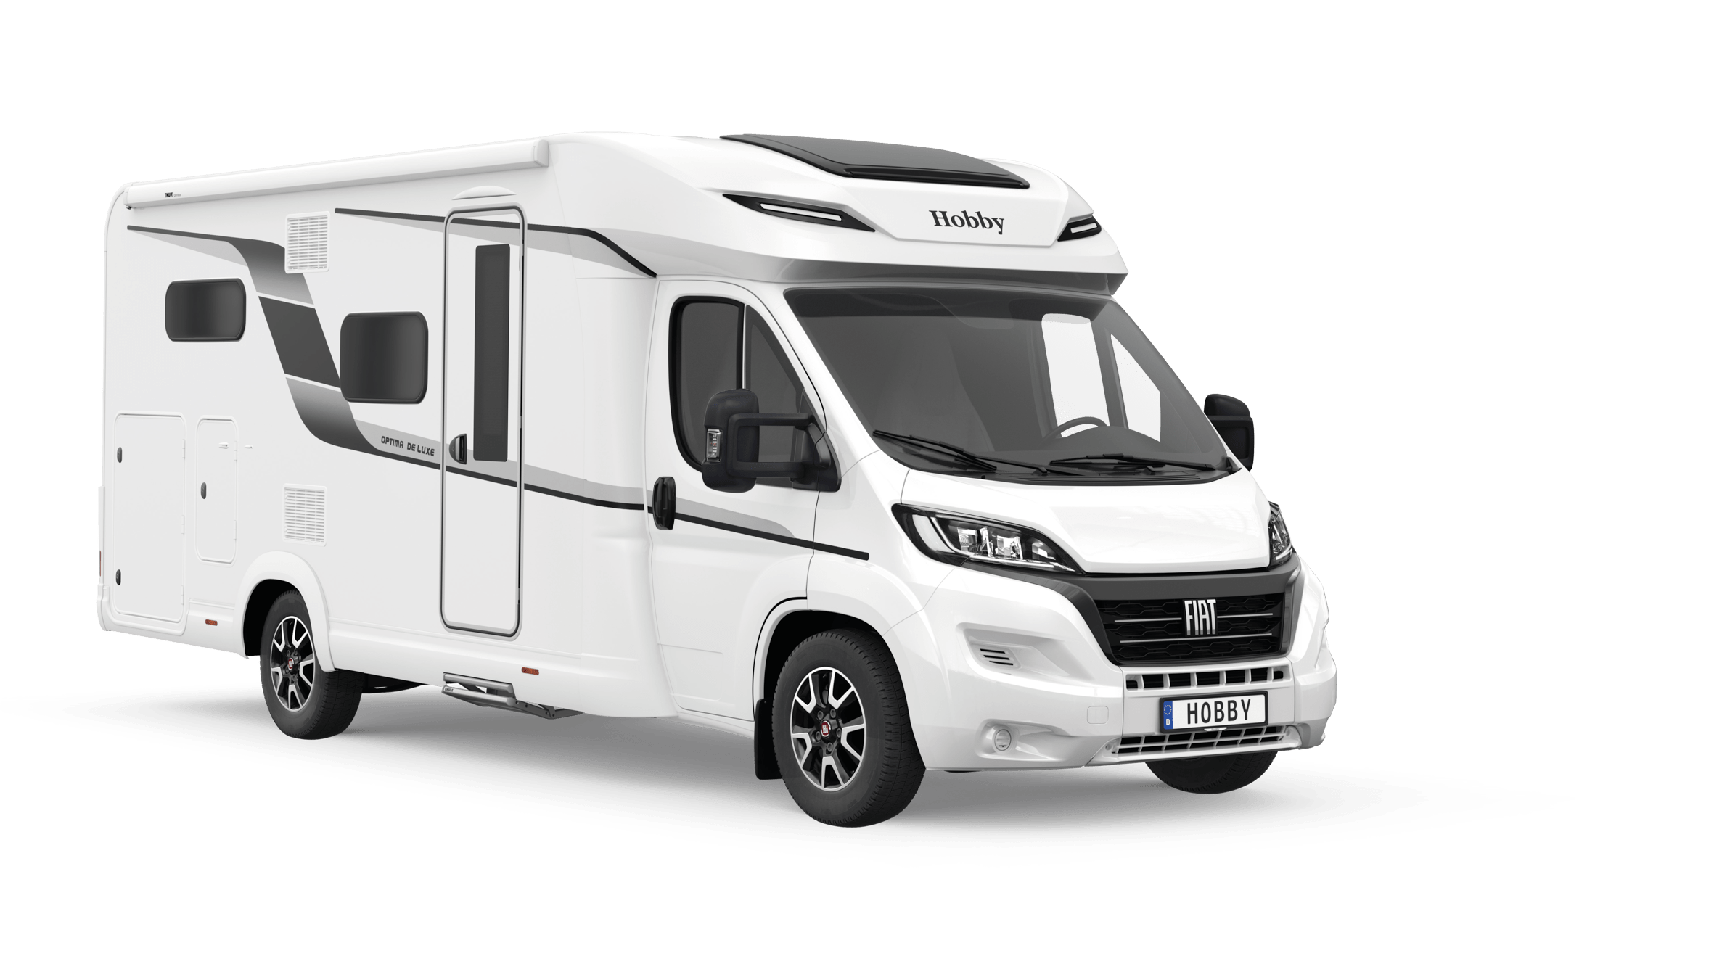

Neues Außendesign beim OPTIMA ONTOUR T65 GE und OPTIMA DE LUXE T65 GE
Hobby OPTIMA ONTOUR - gebaut für Flexibilität
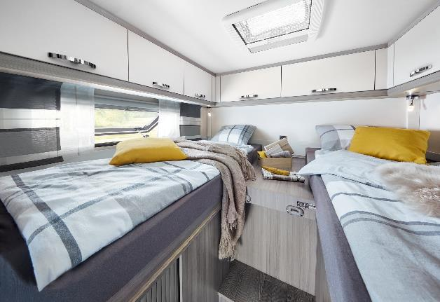
Einer der beliebtesten Klassiker in Hobbys Wohnmobil-Sortiment ist der OPTIMA ONTOUR. Mit sechs Grundrissen bietet die Baureihe auf CITROËN-Basis ab 69.270 Euro Flexibilität für Paare und Familien. Der OPTIMA ONTOUR T65 HKM hat mit Etagenbett, Hubbett und Matratze im Fahrerhaus Raum für bis zu sieben Schlafplätze. Der OPTIMA ONTOUR T65 GE richtet mit einem leichten Einstieg in die Betten und einer großen Heckgarage den Fokus auf Komfort.
Leichter Einstieg in die Einzelbetten im OPTIMA ONTOUR

Wer Wert auf viel Platz im Bad legt, findet im OPTIMA ONTOUR T70 F einen extra großen Heckwaschraum.
„Wie bei allen Fahrzeugen ist beim OPTIMA ONTOUR von Anfang an alles an Bord, was man für einen schönen Urlaub braucht“, so Thomas Neubert. „Unsere Kunden wissen die HOBBYKOMPLETT-VOLLAUSSTATTUNG zu schätzen. Die Wohnmobile sind ab Werk reisefertig, ohne versteckte Kosten oder Pflichtpakete.“

Kompakt und geräumig – OPTIMA ONTOUR EDITION
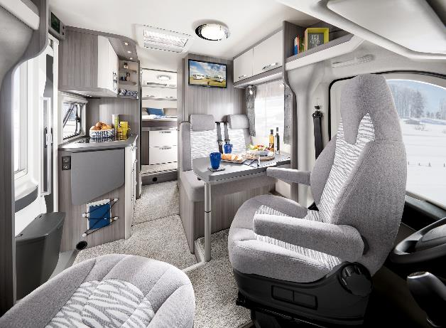
Für alle, die es kompakter mögen, hat Hobby den OPTIMA ONTOUR EDITION entwickelt. Mit nur 2,23 m Breite macht das Wohnmobil auf CITROËN-Chassis auch auf kurvenreichen Strecken und in Städten eine gute Figur. Die Baureihe ist in zwei Grundrissen mit Einzelbetten und mit einem Queensbett erhältlich. Ein großes Plus ist darüber hinaus die umfangreiche Editions-Ausstattung. Unter anderem sind Navi-Rückfahrkamera, SAT-TV-Kombination, Dachfenster im Fahrerhaus und Insektenschutzplissees ohne Aufpreis im Preis ab 72.920 € inbegriffen.
Umfangreiche Ausstattung im OPTIMA ONTOUR EDITION V65 GQ

Extra viel Raum für Familien bieten die beiden Hobby OPTIMA ALKOVEN-Modelle mit bis zu sieben Schlafplätzen und großzügigem Stauraum.

OPTIMA DE LUXE - stylische Oberklasse
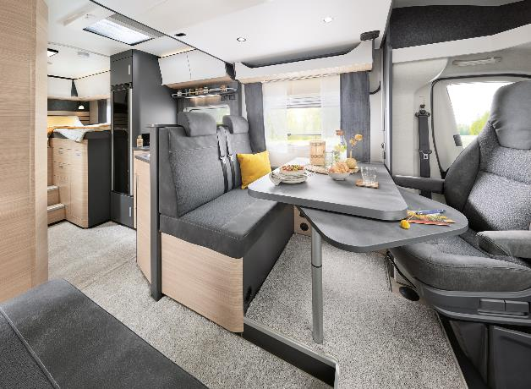
Der OPTIMA DE LUXE wird 2024 ebenfalls im unveränderten Design auf bewährter FIAT-Basis angeboten. Mit skandinavischem Hygge-Look und perfekt aufeinander abgestimmten Farben erfüllt Hobby mit dieser Baureihe die Bedürfnisse aller, die auch unterwegs Wert auf perfektes Wohnen legen. „Hier geht es viel um Ästhetik und hochwertige Materialien“, so Thomas Neubert. „Ansprüche, die vor zehn Jahren noch eine untergeordnete Rolle spielten, stehen heute bei vielen ganz oben auf der Wunschliste. Vor allem bei Interieur-Fans kommt der OPTIMA DE LUXE gut an.“
Skandinavischer Hygge-Look und aufeinander abgestimmte Farben im OPTIMA DE LUXE T75 HGE

Fünf Modelle bieten ab 89.830 € Lösungen für unterschiedliche Reisekonstellationen und -wünsche. Dazu gehören Konzepte, die besonderen Fokus auf Wohngefühl und Komfort unterwegs legen wie das
Raumbad im OPTIMA DE LUXE T70 GE. Mit einer Zwischentür ist es möglich, das Bad vom Wohnbereich zu trennen. So entsteht ein Waschraum über die gesamte Fahrzeugbreite mit direktem Anschluss an den Schlafbereich.

Mehr Bilder und Details zu den Modellen der Saison 2024 gibt es ab sofort online auf hobby-caravan.de und natürlich live auf dem Caravan Salon in Düsseldorf vom 25.08. – 03.09.2023.

Weiterführende Informationen erhältst du über die Hobby Pressestelle:
presse@hobby-caravan.de oder unter mediaportal.hobby-caravan.de

